О работе мобильного приложения Safe Train
Уважаемые родители!
Информируем вас о функционировании на территории страны мобильного приложения SafeTrain, которое оповещает пользователя о приближении к железной дороге ближе, чем на 70 метров вибрацией и звуковым сигналом.
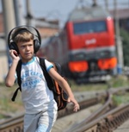
Приложение блокирует аудиоконтент при приближении к железной дороге, за 66 метров музыка останавливается, а экран смартфона становится желтым — это может спасти жизнь подростку, который любит слушать музыку в телефоне и может не услышать звука приближающегося поезда.
SafeTrain включает в себя следующие функции:
— Звуковое и визуальное оповещение ребенка при приближении к железнодорожным путям. При приближении ребенка к железнодорожным путям менее чем за 70 метров, блокируется любая проигрываемая музыка на телефоне. При приближении ребенка к железнодорожным путям менее чемза 50 метров, срабатывает вибро и звуковой сигнал.
— GPS -трекер. Трекинг (просмотр маршрута следования ребенка) в режиме реального времени (с возможностью просмотра истории), на родительском смартфоне с установленным приложением.
— Медиаконтент в виде слайдов по правилам нахождения на опасных объектах и на железнодорожных путях.
— Приложение может работать без подключения к сети интернет (после загрузки с сервера базы координат для вашего региона).
Приложение не является гарантом обеспечения безопасности на железнодорожных путях, о чем оговорено в Пользовательском соглашении при установки приложения на смартфон.
«Мы хотим дать возможность понять ребенку, что он находится на опасном объекте, — подчеркивают разработчики. — Предупредить его и не позволить прослушать музыку. Родителям мы даем возможность проанализировать маршрут движения ребенка (пользуется ли он оборудованными местами для безопасного перехода через железнодорожные пути).
Размер приложения — 7,2 Mb, требуемая версия Android — 4.0 и выше.
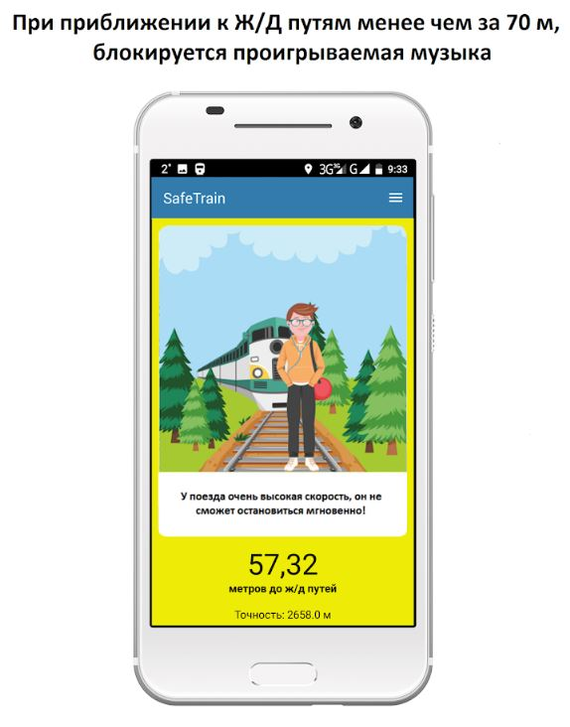
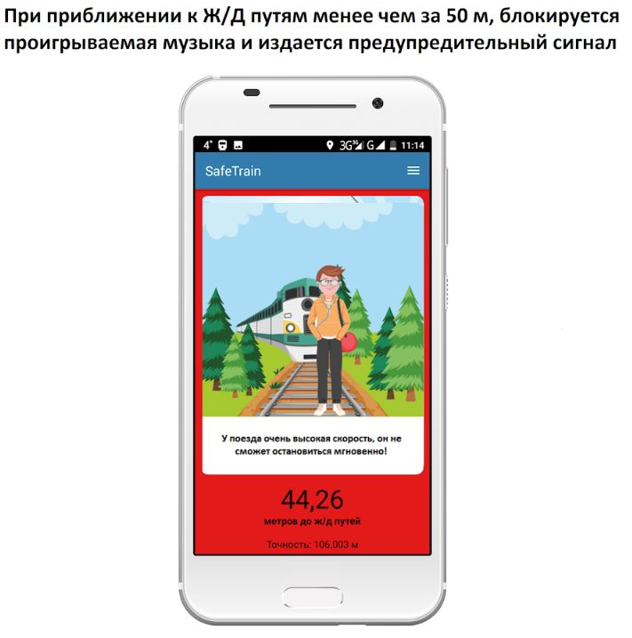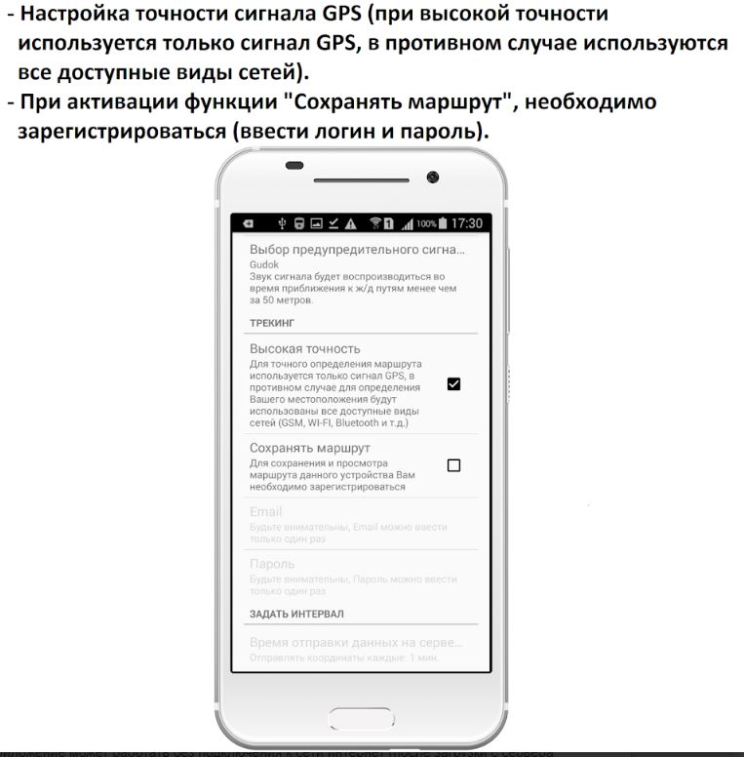
https://play.google.com/store/apps/details?id=ru.safe..
Приложения в Google Play – Берегись поезда - SafeTrainplay.google.com

